人生バランスチェックシート
あなたの人生バランスを診断しましょう
このチェックシートは、人生における5つの重要な柱（仕事、家庭、自己成長、健康、社会貢献）のバランス状態を可視化するためのツールです。各質問に対して1〜5点で自己評価し、自分の現在の状態を把握しましょう。
評価基準： 1 = まったくあてはまらない 2 = あまりあてはまらない 3 = どちらともいえない 4 = ややあてはまる 5 = 非常にあてはまる

【仕事】のバランス
No | 質問 | 1 | 2 | 3 | 4 | 5
1 | 現在の仕事にやりがいを感じている | □ | □ | □ | □ | □
2 | 仕事とプライベートの境界線を適切に引けている | □ | □ | □ | □ | □
3 | 自分の能力や強みを活かせる仕事をしている | □ | □ | □ | □ | □
4 | 仕事上の人間関係は良好である | □ | □ | □ | □ | □
5 | 仕事の量と質のバランスが取れている | □ | □ | □ | □ | □
仕事の合計点： /25点

【家庭】のバランス
No | 質問 | 1 | 2 | 3 | 4 | 5
1 | 家族や大切な人との時間を十分に確保できている | □ | □ | □ | □ | □
2 | 家庭内での役割分担に満足している | □ | □ | □ | □ | □
3 | 家族や親しい人との関係は良好である | □ | □ | □ | □ | □
4 | 家庭や私生活で心の安らぎを感じる | □ | □ | □ | □ | □
5 | 重要な家庭行事や記念日を大切にしている | □ | □ | □ | □ | □
家庭の合計点： /25点

【自己成長】のバランス
No | 質問 | 1 | 2 | 3 | 4 | 5
1 | 新しいスキルや知識を学ぶ時間を定期的に確保している | □ | □ | □ | □ | □
2 | 自分の興味や関心に従って何かに取り組んでいる | □ | □ | □ | □ | □
3 | 自分の強みと弱みを理解している | □ | □ | □ | □ | □
4 | 定期的に自己反省や振り返りの時間を持っている | □ | □ | □ | □ | □
5 | 1年前と比べて成長を実感できる | □ | □ | □ | □ | □
自己成長の合計点： /25点

【健康】のバランス
No | 質問 | 1 | 2 | 3 | 4 | 5
1 | 規則正しい食生活を心がけている | □ | □ | □ | □ | □
2 | 定期的に運動する習慣がある | □ | □ | □ | □ | □
3 | 十分な睡眠を取れている | □ | □ | □ | □ | □
4 | ストレスを適切に管理・発散できている | □ | □ | □ | □ | □
5 | 心身の不調を感じたら適切に休息を取っている | □ | □ | □ | □ | □
健康の合計点： /25点

【社会貢献】のバランス
No | 質問 | 1 | 2 | 3 | 4 | 5
1 | 自分の行動が他者や社会に良い影響を与えていると感じる | □ | □ | □ | □ | □
2 | 地域活動やボランティアに参加する機会がある | □ | □ | □ | □ | □
3 | 自分の経験やスキルを誰かのために役立てている | □ | □ | □ | □ | □
4 | 社会や環境に配慮した生活を心がけている | □ | □ | □ | □ | □
5 | 困っている人を見かけたら手を差し伸べるほうだ | □ | □ | □ | □ | □
社会貢献の合計点： /25点

結果の分析
各分野の合計点をレーダーチャートに記入して、あなたの人生バランスを視覚化しましょう。
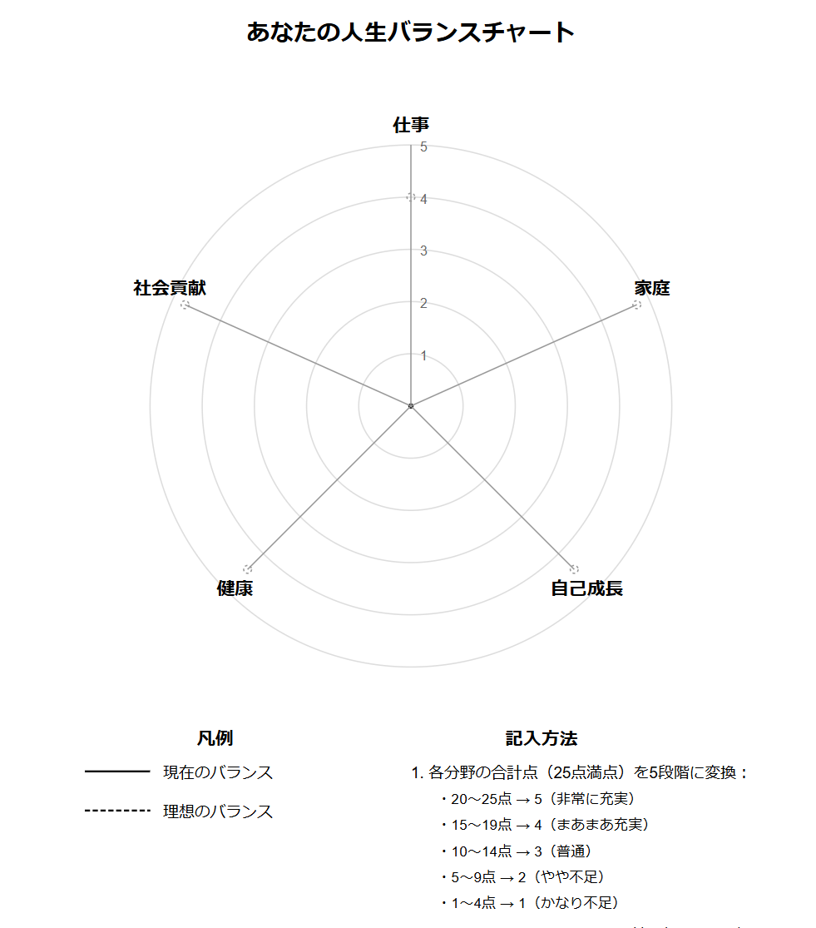
合計点の目安：
- 20〜25点：非常に充実している
- 15〜19点：まずまず充実している
- 10〜14点：やや改善の余地がある
- 5〜9点：かなり改善の余地がある

バランス改善のためのアドバイス

仕事のバランスを改善するには
- 業務の優先順位を明確にし、時間管理を見直す
- 自分の強みを活かせるプロジェクトや役割を意識的に選ぶ
- 必要に応じて「NO」と言う勇気を持つ
- 仕事の区切りでしっかり休息を取る習慣をつける

家庭のバランスを改善するには
- 「家族の日」や「デートの日」など、定期的な時間を確保する
- 家事の分担や協力体制を見直す
- 食事の時間はスマホを離して会話を楽しむ
- 小さな記念日や成功を一緒に祝う習慣をつくる

自己成長のバランスを改善するには
- 週に1時間でも「学びの時間」を確保する
- 本、セミナー・講座など自分に合った学習方法を見つける
- 異なる分野の人と交流する機会を増やす
- 定期的に自分の目標や進捗を振り返る時間を持つ

健康のバランスを改善するには
- 睡眠時間を優先的に確保する
- 日常生活に小さな運動を取り入れる（階段を使う、一駅歩くなど）
- 食事内容と食べ方（ゆっくり噛む）に意識を向ける
- リラックスする時間と方法を見つける

社会貢献のバランスを改善するには
- 自分のスキルや知識を活かせるボランティア活動を探す
- 小さな親切や感謝の気持ちを日常的に表現する
- 環境に優しい選択を意識する
- SNSなどで価値ある情報を共有する

人生バランス改善アクションプラン
今日からできる具体的なアクションを考えましょう。各分野で1つずつ、実践できることを書き出してみてください。
仕事：
家庭：
自己成長：
健康：
社会貢献：
※このチェックシートは定期的（3ヶ月ごとなど）に実施して、自分の変化を追跡することをおすすめします。
© 魂の女性成長支援・浅野塾 セルフ・スタイル（株）

